Schéma de câblage du pont en H.

On souhaite alimenter un moteur à courant continu à partir d’une interface.
Un premier branchement pourrait donner ceci :

+
-
COM
NO

Si le relais SW4 est activé par avec la ligne de commande :
Arduino = relay.turn_on_channel(4);

Micropython =
relay.ctrl(4,1)

Alors le moteur tournera dans un sens.

+

-

NO
COM
Si le relais SW4 est activé avec la ligne de commande :
Arduino = relay.turn_on_channel(4);

Micropython =
relay.ctrl(4,1)

Alors le moteur tournera dans l’autre sens.

Le schéma suivant montre l’exploitation des deux contacts d’un relais :

+

-

NC
COM
Si le relais SW4 est activé avec la ligne de commande :
Arduino = relay.turn_on_channel(4);
Micropython = relay.ctrl(4,1)

Alors le moteur s’arrêtera !!

Si le relais SW4 est activé avec la ligne de commande :
Arduino = relay.turn_off_channel(4);
Micropython = relay.ctrl(4,0)

Alors le moteur tournera !!

Si on retourne la plaque, il y a pour chaque relais un COM et deux contacts : NO et NC. NO signifie Normaly Open ou Normalement Ouvert. NC signifie NormalyClosed ou Normalement Fermé.

Un branchement correct se fera donc entre COM et NO ou COM et NC.

Comment brancher un moteur pour qu’il puisse être commandé suivant les deux sens de rotation ?

+
-
NO
COM

Branchement en court-circuit !
Risque de détruire le moteur.

Il faut respecter le branchement en H comme suit :

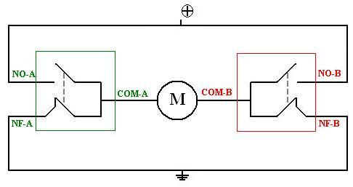
Contact B
SW4
Contact A
SW3

Ce qui se traduit ci-dessous :
NC
NO
NC
NO
-
+
Par précaution on s’assure que les deux sens de rotation ne soit pas possible en même temps par câblage électrique et par programmation (on parle d’interverrouillage électrique et programmé)
COM 4
COM 3
Lorsqu’on demandera la rotation via le relais 3 on s’assurera que le relais 4 n’est pas actif et inversement :

Sens 1 :

Arduino = relay.turn_on_channel(3);

relay.turn_off_channel(4);

Mycropython = relais.ctrl(3,1)
relais.ctrl(4,0)

Sens 2 :

Arduino = relay.turn_off_channel(3);

relay.turn_on_channel(4);

Mycropython = relais.ctrl(3,0)
relais.ctrl(4,1)

Plus de détail sur la programmation d’un I2C en Micropython avec ESP32 sur le lien suivant :

https://www.gcworks.fr/tutoriel/esp/RelaisI2C4channelSPDTrelay.html

